Cách hoạt động của Support Vector Machine
SVM là thuật toán phân loại tuyến tính (hoặc phi tuyến), hoạt động bằng cách tìm một siêu phẳng (hyperplane) sao cho:
- Phân tách được các điểm dữ liệu của các lớp khác nhau.
- Khoảng cách từ siêu phẳng đến các điểm gần nhất của mỗi lớp (margin) là lớn nhất có thể.
Nói cách khác, SVM cố gắng tối đa hóa lề phân tách giữa hai lớp dữ liệu.
- Khái niệm Ranh giới phân tách (Hyperplane) và Lề (Margin)
- Hyperplane:
Là một mặt phẳng (trong không gian nhiều chiều) chia dữ liệu thành hai phần:
- Nếu dữ liệu 2 chiều → hyperplane là một đường thẳng.

- Nếu dữ liệu 3 chiều → hyperplane là một mặt phẳng.

- Nếu dữ liệu n chiều → hyperplane là một siêu phẳng.

- Phương trình tổng quát của hyperplane:

Trong đó:
- w là vector trọng số (weight vector),
- b là bias (độ dịch),
- x là vector dữ liệu.

- Margin:

- Là khoảng cách giữa hyperplane và những điểm dữ liệu gần nhất của mỗi lớp.
- SVM cố gắng tối đa hóa margin để đảm bảo khả năng tổng quát hóa tốt.

- Các vector hỗ trợ (Support Vectors)

- Là những điểm dữ liệu nằm gần ranh giới phân tách nhất.

- Chúng quyết định trực tiếp vị trí và hướng của hyperplane.

Nếu ta loại bỏ các điểm không phải support vector, kết quả phân loại không thay đổi. Vì vậy, chỉ những support vector mới ảnh hưởng đến mô hình SVM → giúp SVM hiệu quả và mạnh mẽ.

- Lề cứng (Hard Margin) vs Lề mềm (Soft Margin)
Đặc điểm | Hard Margin | Soft Margin
Giả định | Dữ liệu hoàn toàn phân tách tuyến tính | Cho phép một số điểm bị phân loại sai
Độ linh hoạt | Cứng nhắc, không chịu nhiễu | Linh hoạt, chống nhiễu
Khi nào dùng | Khi dữ liệu sạch, không có nhiễu | Khi dữ liệu thực tế, có nhiễu hoặc chồng lấn
Ưu điểm | Biên rộng nhất, phân tách rõ ràng | Tổng quát hóa tốt hơn trong thực tế
Nhược điểm | Không áp dụng được cho dữ liệu nhiễu | Cần điều chỉnh tham số C phù hợp

Hàm nhân (Kernel Function)

Hàm nhân cho phép biến đổi dữ liệu từ không gian gốc sang không gian đặc trưng cao hơn để dữ liệu có thể phân tách tuyến tính trong không gian mới.
Các loại kernel phổ biến:
Kernel | Phương trình | Khi nào dùng
Linear |  | Dữ liệu tuyến tính
Polynomial |  | Dữ liệu có quan hệ phi tuyến bậc thấp
RBF (Gaussian) |  | Dữ liệu phi tuyến, phức tạp

Gợi ý chọn kernel:

- Dữ liệu dễ phân tách → Linear

- Có cấu trúc cong hoặc tròn → RBF

- Quan hệ đa thức → Polynomial

- Tham số C trong SVM

Tham số C điều chỉnh mức độ cho phép sai số trong quá trình huấn luyện.

Giá trị C | Hiệu ứng
C lớn | Giảm sai số huấn luyện (ít lỗi), nhưng dễ overfitting
C nhỏ | Cho phép nhiều sai số hơn (margin rộng hơn), nhưng tổng quát tốt hơn
Tóm lại:

- Dữ liệu nhiễu → chọn C nhỏ.

- Dữ liệu rõ ràng → chọn C lớn.

- Code mẫu SVM với Scikit-learn
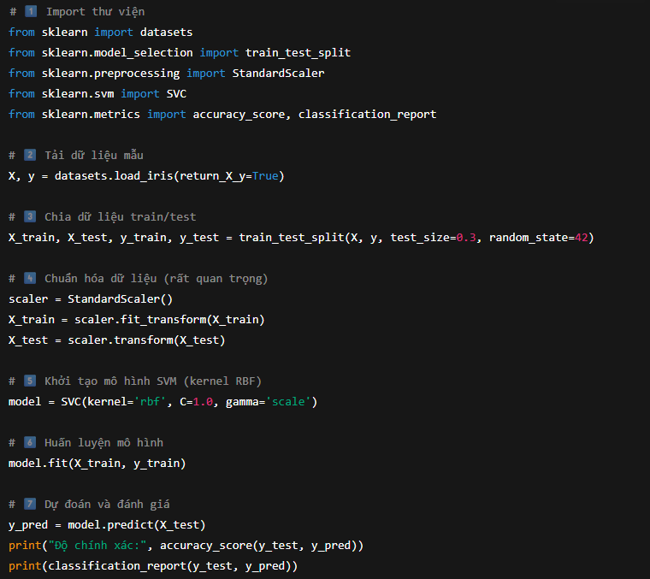

- Chuẩn hóa dữ liệu (Scaling)
from sklearn.preprocessing import StandardScaler

Tại sao quan trọng?

- SVM dựa trên khoảng cách giữa các điểm (dot product).

- Nếu các đặc trưng có thang đo khác nhau (ví dụ: tuổi 20–70, thu nhập 1k–100k) → các đặc trưng lớn hơn sẽ chi phối kết quả, gây sai lệch.

- Chuẩn hóa giúp mỗi đặc trưng đóng góp công bằng vào quá trình tìm siêu phẳng.

